Прайс с остатками по характеристикам, ценами и фотографиями
- Примерный вид того, что следует получить в формате EXCEL:
- Номенклатура (одежда) учитывается по характеристикам: цвет, размер, доп. характеристики.
- Для каждого элемента номенклатуры и для каждой характеристики определены наименования для печати.
- Сегменты не используются.
- Параметры настройки формы отчёта
- Производитель
- Склад для вывода остатков – одно значение (список не требуется).
Выводятся только позиции с положительными свободными остатками выбранного производителя на выбранном складе. Нулевые и отрицательные остатки (иногда бывают из-за неполноты учёта) не включаем в отчёт

- Вид цены – одно значение, список не требуется.
- Предусматриваем дополнительные возможности доп. отбора, стандартными СКД-шными инструментами
- Картинка привязана к номенклатуре, требуется вывести все характеристики в колонке справа от фотографии. Как для этого наиболее правильно обработать табличный документ – решает разработчик. Как вариант – объединение ячеек и размещение картинки в объединенной ячейке.
- Требование состоит в том, чтобы все фотографии вывести одним размером, при том, что количество строк характеристик может быть произвольным: от одной и до пятидесяти, например, если для какой-то позиции на складе имеется множество цветов и размеров.
- Цена не зависит от характеристики и выводится один раз.
- Находим и выводим для каждой характеристики свободный остаток
- Колонка «Код цв.» содержит значение свойства «Цвет производителя».
В интерфейсе это выглядит так:
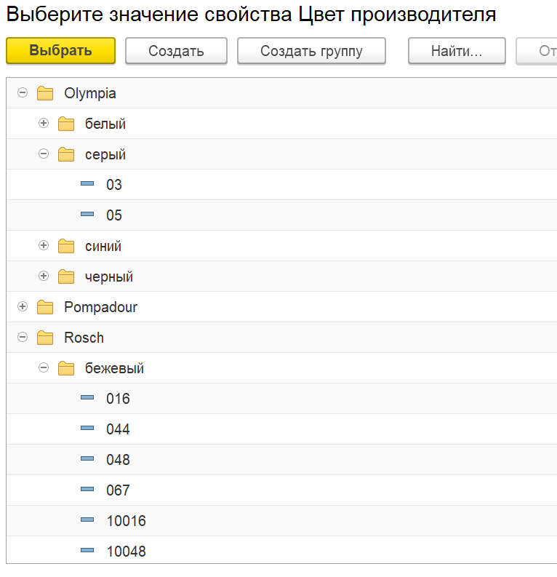
Технически это одна из строк ТЧ элемента спр-ка ХарактеристикиНоменклатуры, для которой
наименование свойства имеет значение Цвет производителя. Лучше, конечно, задать как настраиваемый параметр отчета.
Элемент спр-ка выглядит так
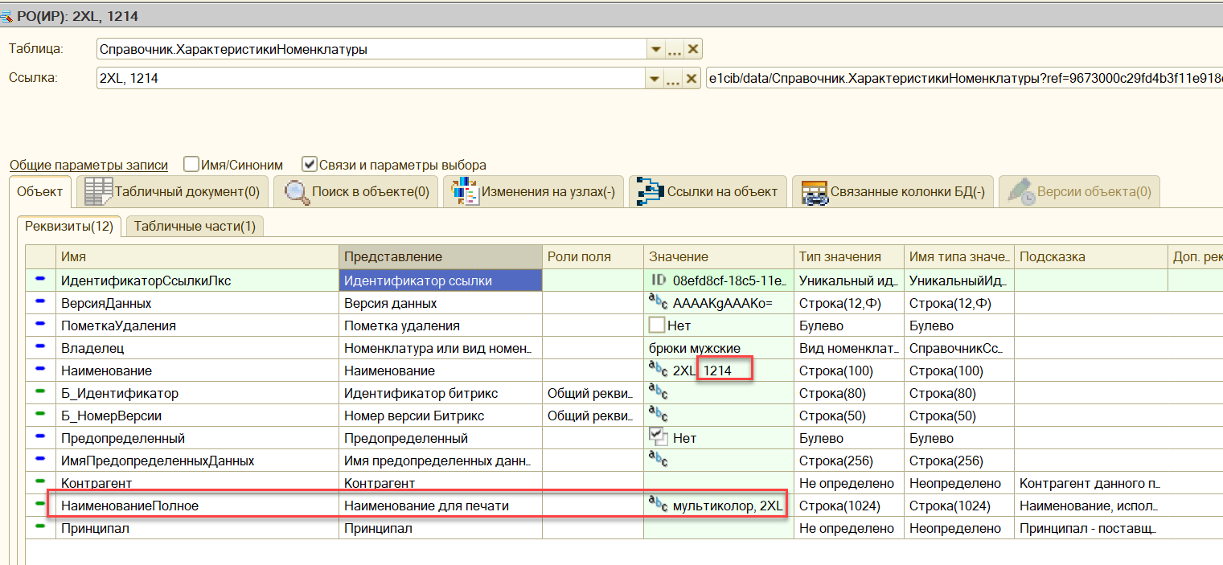
Табличная часть:
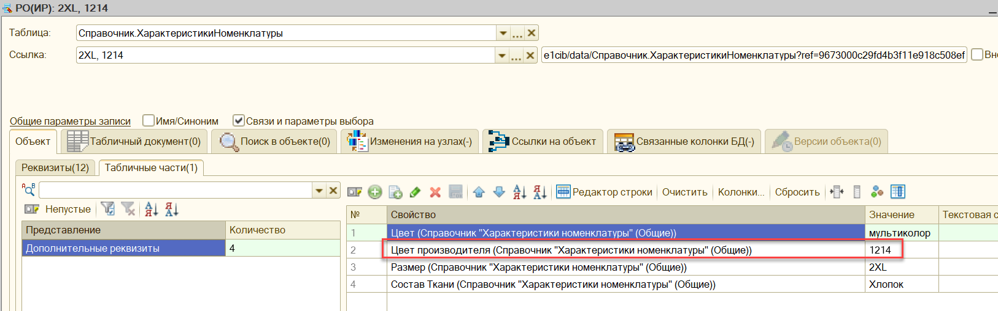
В отчёте необходимо вывести:
Вариант | Код цв.
мультиколор, 2XL | 1214

- Текстовое описание выводится под наименованием номенклатуры. В идеале, если оно не заполнено, то не показывать пустую строку. Если это вызывает существенные проблемы при реализации – оставляем незаполненное пространство

